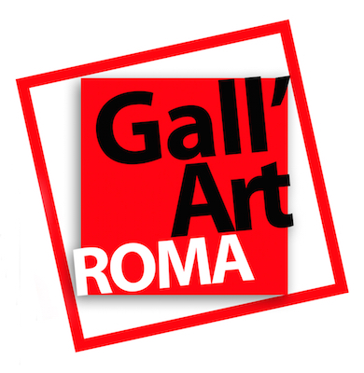
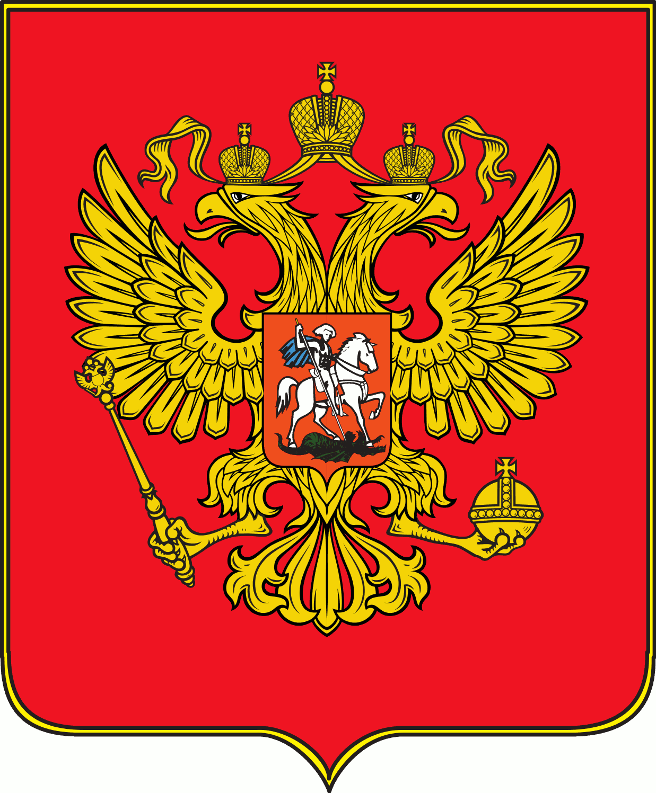
Gall’Art Roma

presenta
CARISMARTE
Mostra d’Arte Contemporanea
Opere pittoriche di Viktor Sheleg, Victor Panchenko,
Svetlana Rumak, Eugenia F. di Napoli e sculture di Laura Sindici

Evento patrocinato dall'Ambasciata della Federazione Russa in Italia

Inaugurazione: Martedì 6 Ottobre 2015 - ore 18.00
Complesso Monumentale dei Dioscuri al Quirinale
Via Piacenza 1 - Roma

“Il carisma è importante in un'opera d'arte? E quanto del carisma dell'artista rimane su una tela o un pezzo d'argilla?” – si domanda Giovanna Gazzolo, curatrice di CarismArte, la preziosa mostra d’arte contemporanea che raccoglie oltre cinquanta opere pittoriche e scultoree di artisti italiani e russi. ”Ho volutamente scelto cinque artisti molto diversi per tecnica e stile, ma che in comune hanno quello che, al di là di ogni definizione, si chiama appunto carisma”.
CarismArte inaugura Martedì 6 Ottobre 2015 alle ore 18.00 presso il Complesso Monumentale dei Dioscuri al Quirinale – Via Piacenza 1 – a Roma ed sarà aperta al pubblico dal 7 all’11 Ottobre dalle ore 9.00 alle ore 18.30.
“Ho volutamente creato il caos” – afferma soddisfatta la curatrice - “che, in mano a ciascuno di loro, ha dato vita ad una vera libertà espressiva. Nessun fil rouge, nessuna regola, solo un intenso ed elegante confronto tra forti personalità. In questa mostra l'arte russa contemporanea si confronta con quella italiana, creando un'atmosfera caotica ed emozionante”.
Apre il percorso espositivo l’artista russo Viktor Sheleg. Le sue donne dall'eleganza raffinata, si perdono nel caos esistenziale. Dal dettaglio glamour, molto ordinato e femminile, all'evanescenza materica che cola sulla tela. Bellissime donne che amano il nero, il rosso, il bianco, colori passionali che nascondono misteri e profonde incertezze. Si prosegue con la raccolta di Svetlana Rumak, artista russa che spazia dall'iconografia ortodossa medioevale al sovvertimento delle regole pittoriche. Racconta sogni e ricordi densi di pathos. Le sue figure, quasi astratte, sembrano fluttuare in un cosmo fantastico e onirico. La sua arte è distante da ogni schema precostituito, lasciando molta libertà di interpretazione al visitatore.
Segue Victor Panchenko, icona dell'avanguardia russa. Le sue figure, che ricordano le correnti più lontane del primitivismo, sembrano prescindere dall'ambiente che le circondano. Figure che invitano a un dialogo profondo e personale. La potenza quasi metafisica che esprimono, ci fa dimenticare i canoni classici della bellezza, proponendoci un'alternativa affascinante e sorniona. L'Italia viene rappresentata dalla scenografa Eugenia F. di Napoli che propone i suoi grandi arazzi concettuali. Le sue opere sono ironiche, a volte dissacranti e misteriose. La sua forte provocazione espressiva si impone con garbo, quasi ad invitare lo spettatore ad un dialogo libero da ogni convenzione sociale. Con la sua elegante e sottile anarchia, ci guida in meandri sconosciuti e dal sapore vagamente esoterico.
Alle opere di questi grandi maestri si uniscono le sculture, decisamente tutte al femminile, di Laura Sindici che, con stile ed eleganza, descrive donne avvenenti, impreziosite da dettagli e richiami al fashion. L’artista propone un'altra faccia, molto più ironica e nascosta, del “dover” essere donne. I suoi bassorilievi, creati con scrupolosa attenzione, sembrano tornare dal passato per ribadire con forza, la capacità delle donne di reinventarsi e adattarsi ai tempi.

L'evento inaugurale vedrà la partecipazione straordinaria delle bellissime modelle della Casa d'Alta Moda di Maria Celli e dei Bijoux artistici di FaiDaMe di Margherita Gazzolo.

GALL'ART ROMA nata da un’idea della sua titolare Giovanna Gazzolo, è un’agenzia d’arte contemporanea che rappresenta artisti noti a livello internazionale, senza trascurare i giovani talenti emergenti. La galleria, con la sua vasta raccolta di opere, si è imposta nello scenario artistico per la qualità e l'originalità delle proprie scelte che hanno contribuito a creare un centro di eccellenza e di riferimento per coloro che sono particolarmente attenti alle nuove espressioni artistiche d’avanguardia. Il gruppo di artisti di Gall’Art Roma provengono maggiormente dall’Est Europeo, soprattutto dalla Russia, ma anche da Armenia, Francia, Spagna, Italia e altri ancora provenienti dal Brasile e dal Qatar. Gall’Art Roma partecipa alle più prestigiose fiere internazionali d’arte contemporanea ed organizza eventi artistici in Musei e altre prestigiose sedi. Molte le esposizioni e gli eventi organizzati all’estero, come in Francia, Svizzera, Belgio, Ungheria e Inghilterra.
Ufficio Stampa e PR
Emilio Sturla Furnò +39 3404050400 - info@emiliosturlafurno.it

